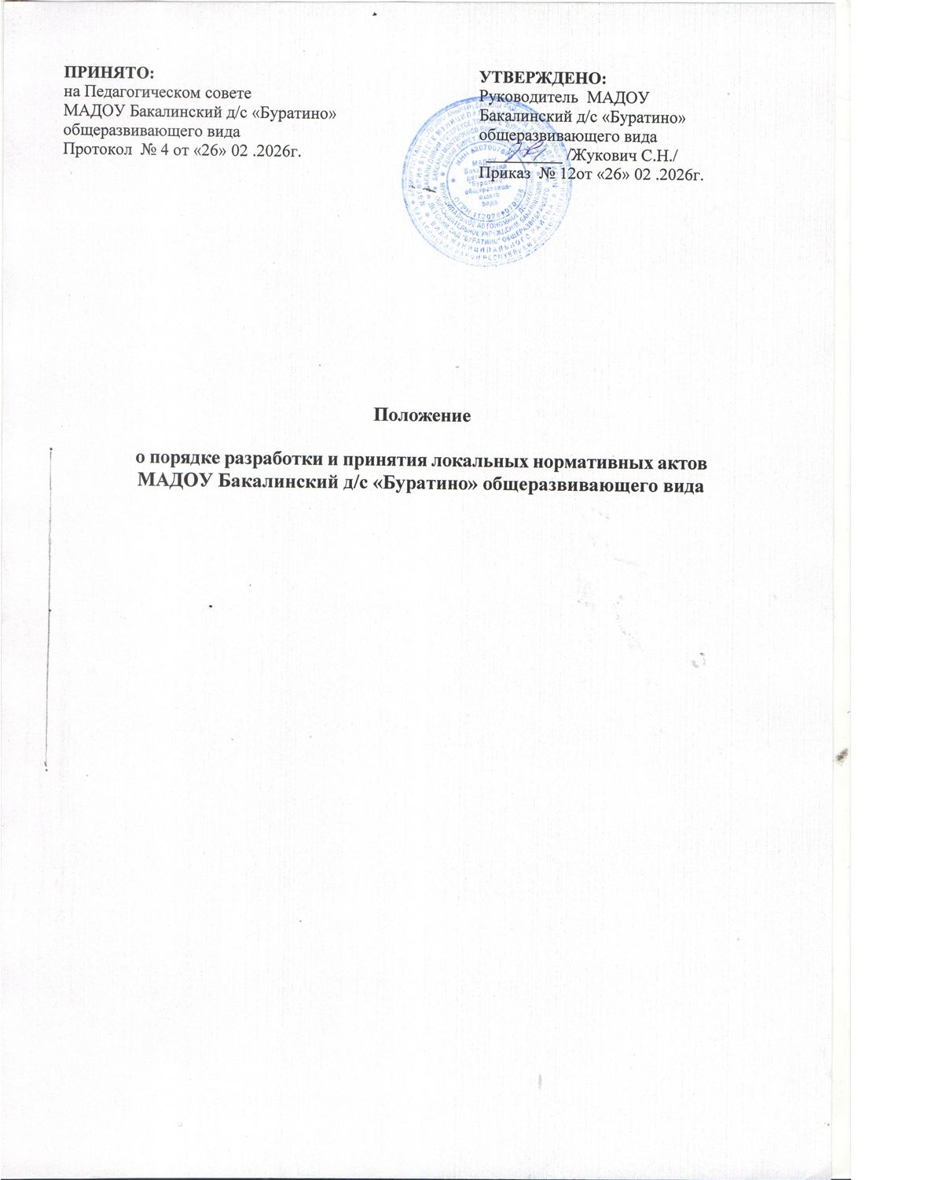

Общие положения
  - Настоящее Положение о порядке разработки и принятия локальных нормативных актов по вопросам регулирования правового положения и должностных обязанностей работников МАДОУ Бакалинский д/с «Буратино» общеразвивающего вида (далее - Положение) определяет основные требования к процедуре разработки проектов локальных нормативных актов МАДОУ Бакалинский д/с «Буратино» общеразвивающего вида (далее - ДОУ).
  - Положение устанавливает единые требования к нормативным локальным актам, их подготовке, оформлению, принятию, утверждению, вступлению в силу, внесению изменений и отмене.
  - Локальные нормативные правовые акты издаются на основе и во исполнение законодательства Российской Федерации: статья 30 Федерального закона Российской Федерации «Об образовании Российской Федерации» № 273-ФЗ от 29.12.2012, Трудового кодекса РФ (ТКРФ), Устава ДОУ.
  - Локальные акты ДОУ действуют только в пределах данной образовательной организации и не могут регулировать отношения вне учреждения.
  - Настоящее Положение является нормативным локальным актом ДОУ и обязательно для исполнения всеми участниками образовательных отношений.
  - Локальные акты издаются по основным вопросам организации и осуществления образовательной деятельности в ДОУ. В том числе по вопросам, регламентирующим правила приема воспитанников, режим ОД, формы, периодичность и порядок текущего контроля, самоконтроля, мониторинга, аудита, порядок и основания возникновения и прекращения отношений между ДОУ и родителями (законными представителями) воспитанников.
  - Нормы локальных актов, ухудшающие положение воспитанников или работников ДОУ по сравнению с положением, установленным законодательством об образовании, трудовым законодательством либо принятые с нарушением установленного порядка, не применяются и подлежат отмене в ДОУ.
  - Локальные акты, соответствующие всем требованиям законодательства РФ, являются обязательными к исполнению всеми участниками образовательных отношений.
  - Локальные акты ДОУ утрачивают силу (полностью или в отдельной части) в следующих случаях:
    - вступление в силу акта, признающего данный локальный акт утратившим силу;
    - вступление в силу локального акта большей юридической силы, нормы которого противоречат положениям данного локального акта;
    - признание судом или иным уполномоченным органом государственной власти локального акта ДОУ противоречащим действующему законодательству.
  - Локальный акт ДОУ, утративший силу, не подлежит исполнению.

Цели и задачи
  - Целями и задачами настоящего Положения являются:
    - создание единой и согласованной системы локальных актов ДОУ;
    - обеспечение принципа законности в нормотворческой деятельности ДОУ; совершенствование процесса подготовки, оформления, принятия и реализации локальных актов;
    - предотвращение дублирования регулирования общественных и образовательных отношений в ДОУ.

Виды локальных актов
  - В соответствии с Уставом деятельность ДОУ регламентируется следующими видами локальных актов: положения, постановления, решения, приказы, распоряжения, инструкции, должностные инструкции, правила. Представленный перечень видов локальных актов не является исчерпывающим.

  - Локальные акты ДОУ могут быть классифицированы:

а) на группы в соответствии компетенцией ДОУ:
    - локальные акты организационно-распорядительного характера;
    - локальные акты, регламентирующие вопросы организации образовательного процесса;
    - локальные акты, регламентирующие отношения работодателя с работниками и организацию учебно-методической работы;
    - локальные акты, регламентирующие деятельность органов самоуправления ДОУ;
    - локальные акты, регламентирующие административную и финансово- хозяйственную деятельность ДОУ;
    - локальные акты, обеспечивающие ведение делопроизводства ДОУ. б) по критериям:
    - по степени значимости: обязательные и необязательные;
    - по сфере действия: общего характера и специального характера;
    - по кругу лиц: распространяющиеся на всех работников ДОУ и не распространяющиеся на всех работников организации;
    - по способу принятия: принимаемые руководителем ДОУ единолично и принимаемые с учетом мнения представительного органа участников образовательных отношений;
    - по сроку действия: постоянного действия и бессрочные с определенным сроком действия;
    - по сроку хранения: постоянного хранения, 75 лет и другие.

Порядок подготовки локальных актов
Устанавливается следующий порядок подготовки локальных актов:
  - Инициатором подготовки локальных актов могут быть:
    - Учредитель;
    - органы управления образованием;
    - администрация ДОУ в лице ее руководителя, заместителей руководителя;
    - органы государственно-общественного управления ДОУ;
    - структурное подразделение ДОУ;
    - участники образовательных отношений.
Основанием для подготовки локального акта могут также являться изменения в законодательстве РФ (внесение изменений, издание новых нормативных правовых актов).
  - Проект локального акта готовится отдельным работником или группой работников по поручению руководителя ДОУ, а также органом самоуправления ДОУ, который выступил с соответствующей инициативой.
  - Подготовка локального акта включает в себя изучение законодательных и иных нормативных актов, локальных актов ДОУ, регламентирующих те вопросы, которые предполагается отразить в проекте нового акта, и на этой основе выбор его вида содержания и представление его в письменной форме.
  - Подготовка наиболее важных локальных актов (проектов решений собраний, педсоветов органов самоуправления, приказов, положений, правил) должна основываться на результатах анализа основных сторон деятельности ДОУ, тенденций ее развития и сложившейся ситуации.
  - По вопросам приема на работу, переводов, увольнений, предоставления отпусков, поощрений и привлечения сотрудников к дисциплинарной или материальной ответственности издаются приказы, в соответствии с ТК РФ.
  - Проект локального акта подлежит обязательной правовой экспертизе и проверке на литературную грамотность, которые проводятся ДОУ самостоятельно либо с участием привлеченных специалистов. Локальный акт, не прошедший правовую экспертизу, не подлежит рассмотрению и принятию.
  - Проект локального акта может быть представлен на обсуждение. Формы представления для обсуждения могут быть различными, например, размещение проекта локального акта на

информационном стенде в месте, доступном для всеобщего обозрения, на сайте учреждения, направление проекта заинтересованным лицам, проведение соответствующего собрания с коллективным обсуждением проекта локального акта и т.д.
  - При необходимости локальный акт проходит процедуру согласования.
  - Сроки и порядок разработки проекта локального акта, порядок его согласования устанавливается локальным актом по ведению делопроизводства в ДОУ.

Порядок принятия и утверждения локального акта
  - Локальный акт, прошедший правовую и литературную экспертизу, а также процедуру согласования, подлежит принятию и утверждению руководителем ДОУ в соответствии с Уставом ДОУ.
  - Локальные акты ДОУ могут приниматься руководителем, Общим собранием работников, Педагогическим советом, Управляющим советом, наделенным полномочиями по принятию локальных актов в соответствии с уставом ДОУ – по предметам их ведения и компетенции.
  - При принятии локальных актов, затрагивающих права воспитанников, учитывается мнение Совета родителей (законных представителей).
  - Не подлежат применению локальные акты, ухудшающие положение работников по сравнению с трудовым законодательством, соглашениями, а также локальные акты, принятые с нарушением порядка учета мнения первичной профсоюзной организации.
  - Прошедший процедуру принятия локальный акт утверждается руководителем ДОУ. Процедура утверждения оформляется либо подписью, либо приказом руководителя ДОУ.
  - Локальный акт вступает в силу с момента, указанного в нем, либо, в случае отсутствия такого указания, по истечении 7 календарных дней с даты принятия данного локального акта. Датой принятия локального акта, требующего утверждения руководителем ДОУ, является дата такого утверждения.
  - После утверждения локального акта проводится процедура ознакомления с ним участников образовательных отношений, на которых распространяются положения данного локального акта. Ознакомление с локальным актом оформляется в виде подписи ознакомляемых лиц с указанием даты ознакомления либо на самом локальном акте, либо на отдельном листе ознакомления, прилагаемым к нему, либо в отдельном журнале.

Оформление локального акта
Оформление локального акта выполняется в соответствии с требованиями «Государственной системы документационного обеспечения управления. Основные положения. Общие требования к документам и службам документационного обеспечения», а также нормами
«Унифицированной системы документации. Унифицированная система организационно- распорядительной документации. Требования к оформлению документов. ГОСТ Р 6.30- 2003» (утв. Постановлением Госстандарт России от 03.03.2003 № 65-ст «О принятии и введении в действие государственного стандарта Российской Федерации»). При этом:
  - Структура локального акта должна обеспечивать логическое развитие темы правового регулирования. Если требуется разъяснение целей и мотивов принятия локального акта, то в проекте дается вступительная часть – преамбула. Положения нормативного характера в преамбулу не включаются.
  - Нормативные предписания оформляются в виде пунктов, которые нумеруются арабскими цифрами с точкой и заголовков не имеют. Пункты могут подразделяться на подпункты, которые могут иметь буквенную и цифровую нумерацию.
  - Значительные по объему локальные акты могут делиться на главы, которые нумеруются римскими цифрами и имеют заголовки.
  - Если в локальном акте приводятся таблицы, графики, карты, схемы, то они, какправило, должны оформляться в виде приложений, а соответствующие пункты акта должны иметь ссылки на эти приложения.
  - Локальный акт с приложениями должен иметь сквозную нумерацию страниц.
  - Локальный акт излагается на государственном языке Российской Федерации и должен соответствовать литературным нормам.

  - Структура локального акта должна быть логически обоснованной, отвечающей целям и задачам правого регулирования, а также обеспечивающей логическое развитие и правильное понимание данного локального акта.
  - В локальных актах даются определения вводимых юридических, технических и других специальных терминов, если они не являются общеизвестными и неупотребляемыми в законодательстве Российской Федерации и региональном законодательстве.
  - Не допускается переписывание с законов. При необходимости это делается в отсылочной форме.

Основные требования к локальным актам
Локальные акты ДОУ должны соответствовать следующим требованиям:
  - Положение должно содержать следующие обязательные реквизиты:
    - обозначение вида локального акта;
    - его наименование, грифы: принято, утверждено, согласовано;
    - регистрационный номер, текст, соответствующий его наименованию;
    - отметку о наличии приложения и согласования.
  - Правила должны содержать следующие обязательные реквизиты:
    - обозначение вида локального акта;
    - его наименование, грифы принятия и утверждения; текст, соответствующего наименованию;
    - отметку о наличии приложения, регистрационный номер.
  - Инструкции должны содержать следующие обязательные реквизиты: обозначение вида локального акта; его наименование; грифы принятия и утверждения; текст, соответствующий его наименованию; отметку о наличии приложения, регистрационный номер.
  - Постановление должно содержать обязательные реквизиты:
    - обозначение вида локального акта, его наименование, место и дату принятия, текст, соответствующий его наименованию;
    - должность, фамилию, инициалы и подпись лица, вынесшего постановление;
    - оттиск печати.
  - Решения должны содержать следующие реквизиты:
    - обозначение вида локального акта;
    - место и дату принятия, текст, должность, фамилию, инициалы и подпись лица, принявшего решение, оттиск печати.
  - Приказы и распоряжения руководителя ОО должны содержать следующие обязательные реквизиты:
    - обозначение вида локального акта и его наименование;
    - место и дату принятия, регистрационный номер, текст, должность, фамилию, инициалы и подпись руководителя ОО.
Приказы и распоряжения выполнятся на бланке ОО.
  - Протоколы и акты должны содержать следующие обязательные реквизиты: обозначение вида локального акта;
    - место и дату принятия, номер;
    - список присутствующих, текст, содержащий повестку дня, описание хода, порядка и процедуры совершаемых определенных (юридически значимых) действий либо отсутствие определенных фактов;
    - должность, фамилию, инициалы и подпись лица (лиц), составивших или принимавших участие в составлении протокола или акта.
  - Методические рекомендации должны содержать следующие обязательные реквизиты:
    - обозначение вида локального акта, место и дату принятия, его наименование, текст, соответствующий его наименованию и содержащий указание на вид, наименование и дату принятия правил или инструкций, нормы которых разъясняются, конкретизируются или детализируются методическими рекомендациями;
    - должность, фамилия, инициалы лица (лиц), составивших методические рекомендации.
  - Программы и планы должны содержать следующие обязательные реквизиты:

обозначение вида локального акта;
    - место и дату принятия, наименование и текст локального акта, соответствующие его наименованию.
  - Должностная инструкция работника должна содержать следующие разделы:
    - общие положения; основные задачи, права, предоставляемые работнику и его обязанности; взаимодействия;
    - ответственность за некачественное и несвоевременное выполнение (неисполнение) обязанностей, предусмотренных должностной инструкцией;
    - требования к работнику.
При разработке должностных инструкций работников рекомендуется руководствоваться:
    - Единым квалификационным справочником должностей руководителей, специалистов и служащих, раздел «Квалификационные характеристики должностей работников образования», утвержденном приказом Министерства здравоохранения и социального развития Российской Федерации от 26.08.2010 г. № 761 н (зарегистрирован Минюст РФ от 06.10.10 г. рег. № 186338), с изменениями, внесенными приказом Министерства здравоохранения и социального развития РФ от 31.05.2011 г. № 448н (зарегистрирован Минюст РФ01.07.2011 г. рег. № 21240).
    - Квалификационным справочником профессий рабочих, которым устанавливаются месячные оклады, утв. Постановлением Госкомитета СССР по труду социальным вопросам ВЦСПС от 20.02.1984 г. № 58/3-102 (с изменениями и дополнениями от 13.12.1989 г. № 497/25-10).
    - Квалификационным справочником должностей руководителей, специалистов и других служащих (утв. Постановлением Минтруда РФ от 21.08.1998 г. № 37 (в ред. Приказов Минздравсоцразвития РФ от 14 марта 2011 г. № 194).
    - Трудовым кодексом Российской Федерации.
    - Федеральным государственным образовательным стандартом дошкольного образования.
    - Профессиональным стандартом педагогического работника, утвержденным приказом Министерства труда и социальной защиты Российской Федерации от
18 октября 2013 г. 544н «Педагог (педагогическая деятельность в сфере дошкольного, начального общего, основного общего, среднего общего образования) (воспитатель, учитель)».
  - При подготовке локальных актов, регулирующих социально-трудовые отношения (например, коллективный договор, правила внутреннего распорядка и др.) следует руководствоваться рекомендациями о них.
  - Среди локальных актов ДОУ высшую юридическую силу имеет Устав ДОУ. Поэтому принимаемые в ДОУ локальные акты не должны противоречить его Уставу.

Документация
  - Локальные акты проходят процедуру регистрации в специальном журнале.
  - Обязательной регистрации подлежат положения, правила, инструкции, приказы и распоряжения руководителя ГБДОУ.
  - Регистрацию локальных актов осуществляет ответственный за ведение делопроизводства согласно инструкции по делопроизводству в ДОУ.
  - Регистрация положений, правил и инструкций осуществляется не позднее дня их утверждения руководителем ДОУ, приказов и распоряжений руководителя ДОУ – не позднее дня их издания.

Порядок внесения изменений и дополнений в локальные акты
  - В действующие в ГБДОУ локальные акты могут быть внесены изменения и дополнения.
  - Порядок внесения изменений и дополнений в локальные акты ДОУ определяется в самих локальных актах. В остальных случаях изменения и дополнения осуществляются в следующем порядке:
    - внесение изменений и дополнений осуществляется в порядке, установленном в локальном нормативном акте, на основании которого вносятся изменения;

    - изменения и дополнения в локальные акты: положения, принятые без согласования с органом управления (самоуправления), правила, инструкции, программы, планы, постановления, решения, приказы и распоряжения руководителя ДОУ, вносятся путем издания приказа руководителя ДОУ о внесении изменений или дополнений в локальный нормативный акт;
    - изменения и дополнения в положения, принятые после согласования с органом государственно-общественного управления (самоуправления), вносятся путем издания приказа руководителя ДОУ о внесении изменений или дополнений в локальный акт, с предварительным получением от него согласия.
  - Изменения и дополнения в локальный акт вступают в силу с даты, указанной в приказе о внесении изменений или дополнений в локальный нормативный акт, а в случае отсутствия указания в нем даты – по истечении 7 календарных дней с даты вступления приказа о внесении изменений или дополнений в локальный акт в силу.
  - Изменения и дополнения в предписания и требования, протоколы и акты, методические рекомендации, акты о признании локальных актов, утратившими силу, не вносятся.

Заключительные положения
  - Настоящее Положение подлежит обязательному согласованию с органом самоуправления ДОУ.

